**Ақпарат**

23.10.2024 күні «Ұшқын» дебат клубының ұйымдастыруымен «Біртұтас тәрбие» бағдарламасы «Ұшқыр ой алаңы» жобасы аясында «Білімімді Отаныма арнаймын» тақырыбында ойыны өтті. Спикерлер өз пікірлерін ортаға салып, аргументтерін толыққанды дәлелдей алды. Пікірталас әдеттегідей даттаушы және жақтаушы тараптар арасында Американдық парламенттік (АПФ) форматында өтті. Дебат технологиясын дамыту қазіргі заман талабы. Себебі дебат баланың жан-жақты ой-өрісін, сөйлеу мәнерін дамытады

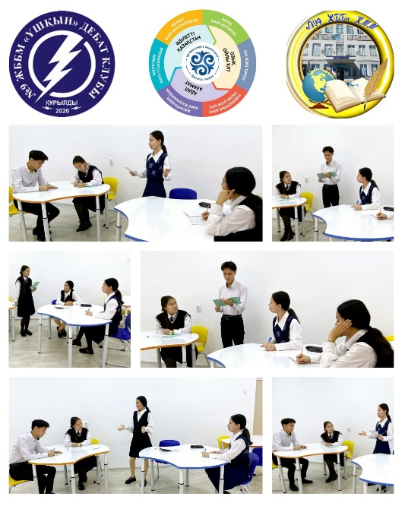

Информация

23.10.2024 года дебатным клубом "Искңғыр» была организована программа «Бірлік тәрбие» в рамках проекта «Ұлықыр ойлорін» на тему "Білімімінің Отанымнамын посвящаю".